السنة الدراسية:2009/ 2010  السنةالخامسة | اختبار الثلاثي الأول  في مادة الجغرافيا | المدرسة الابتدائية  الدبدابة بالحامة

العدد الرتبي.............. | القسم .............. | الاسم واللقب........................

الوضعيات | المعايير
السند1:خرج فراس في نزهة إلى إحدى المناطق الريفية المجاورة لمدينته فشاهد المساكن المنتشرة والمزارع الممتدة علي مدى البصر وهي تموج قمحا والحاصدات الضخمة تقطع المزارع جيئة وذهابا وأعمدة الكهرباء تربط المنازل المتباعدة.  التعليمة 1-1 : أربط بسهم المنطقة الريفية والجهة التي تنتمي إليها  * الشمال التونسي  * الوسط التونسي  هذه المنطقة الريفية تنتمي إلى  التعليمة 2 -1 :أدعم إجابتي بذكر عنصرين من عناصر هذا المشهد :  * …………………………………………..  * ………………………………………… | معـ1  لــا  معـ1  لــلــا
السند2 : عند عودته إلى البيت قرّر فراس إنجاز بحث حول الأرياف التونسية فجمع عدد صور و نصوص حول الموضوع.  التعليمة1ـ2 : أضع علا مة ( × ) في الخانة المناسبة  التعليمة 2ـ2 أكمل الفقرة بالعبارات التالية :  سقوية ـ شاسعة ـ صغيرة ـ بعلية ـ الأمطار .  الزراعات الكبرى هي زراعة .................. تعتمد على مياه .................. وتشغل مساحات ................... | معـ2  لــلــلــا  لــا  معـ3  لــلــلــا
  الوسط التونسي | الشمال التونسي
   |  | غراسة زياتين
   |  | زراعات الكبرى
   |  | مخازن للحبوب
   |  | معاصر زيتون
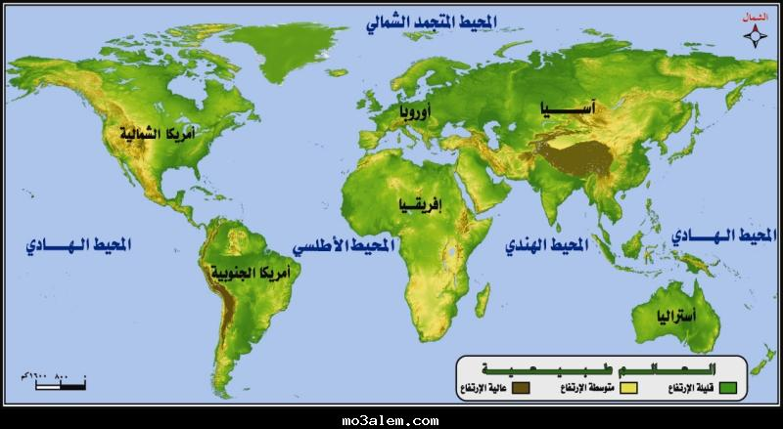  السند 3 : من بين الوثائق التي جمعها توجد خريطة العالم.  .........  .........  ..  التعليمة 1-3 : أكتب أسماء القارات في الفراغات | معـ 2  لــلــلــا  لــلــا
السند 4 : : أثناء إنجازه البحث استنتج فراس أن أرياف الشمال التونسي أكثر تطورا من أرياف الجنوب التونسي.  التعليمة 1ـ 3: أذكر الأسباب :  ..............................................................................  ..............................................................................  – أقترح حلولا مناسبة لتطوير أرياف الجنوب التونسي :  .............................................................................. | معـ4  عتبة1  لــا  عتبة 2  لــا

معايير التملك |  | معايير الحد الأدنى
معـ 4 |  | معـ3 | معـ 2 | معـ 1
0 | 0 | 0 | 0 | 0 | انعدام التملك
2 | عتبة 1 | 1.5 | 2 | 1.5 | دون التملك الأدنى
3 | عتبة 2 | 3 | 4 | 3 | التملك الأدنى
5 | المجموع | 4.5 | 6 | 4.5 | التملك الأقصى

